在这一课的内容中，我们将重点介绍布尔变量和比较运算符~

对于普通人来说，布尔变量是个很奇怪的名词。为了解释布尔变量的作用，首先要介绍什么是布尔。

布尔其实是19世纪最重要的数学家之一，1815年生于英格兰的林肯，他最著名的著作是《思维规律的研究》和《逻辑的数学分析》，在书中布尔介绍了现在以他的名字命名的布尔代数。



布尔代数和布尔逻辑为现代计算机的出现奠定了坚实的数学基础。

布尔代数本身是一门完整的学科，在这里我们没办法介绍其中的所有细节，只能先简单介绍一下它的核心思想。

布尔代数起源于数学领域，是一个用于集合运算和逻辑运算的公式：〈B，∨，∧，¬ 〉。其中B为一个非空集合，∨，∧为定义在B上的两个二元运算，¬为定义在B上的一个一元运算。

通过布尔代数进行集合运算可以获取到不同集合之间的交集、并集或补集，进行逻辑运算可以对不同集合进行与、或、非。

在布尔代数中的最重要的运算被称为AND（与）、OR（或）或NOT（非）。

最简单的布尔代数只有两个元素0和1，应用于逻辑中，解释 0 为假，1 为真，∧ 为与，∨ 为或，¬为非。

好了，理论知识先介绍这些，接下来我们将学习Python中的布尔变量。

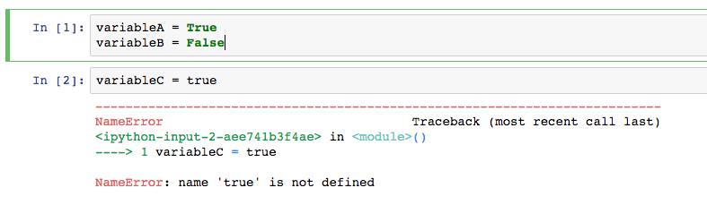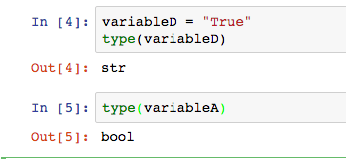

打开Jupyter notebook，并创建一个新的项目，将其命名为logic。

在Python中，布尔类型的变量只有两种值，True或False，代表真（是）或假（否）。

需要特别注意的是，初学者容易犯的错误是把布尔变量的值写成全小写或者全大写。

比如：

在上面的代码中，variableA和variableB两个变量是正确的布尔变量写法，而variableC则不是。

此外还需要注意的是，布尔变量不能加引号，否则就变成了字符串。

比如：

可以看到variableD这个变量的类型是字符串类型，而variableA这个变量的类型则是布尔变量类型。

接下来了解一下Python中的比较运算符，首先来看数字变量之间的比较，比如：

看，很简单，就是最基本的大于或小于号，就可以来比较数字变量的大小。

此外，需要注意的是，如果把2 > 3当做一个变量，那么它的类型是布尔类型的，如下：

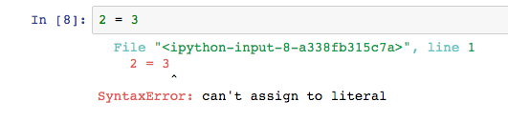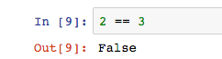

如果我们要判断两个数字是否相等，应该怎么办？是不是用等号就可以了呢？来一起看看。

为什么会报错呢？这是因为在Python中等号是赋值符，而不是进行比较判断的符号。如果要比较两个数字是否相等，应该使用==。

那么，如果要判断两个数字是否不相等，应该怎么实现呢？很简单，Python中提供了!=这个符号。

除了基本的>,<,==,!=比较符号，还有>= 和<=符号可以使用，比如：

这些运算符都是最基本的，相信大家看懂没有任何问题~

所以，简单总结一下，在Python中可以使用如下的比较符号对数字变量进行比较：

>, < , ==, != ,>= ,<=

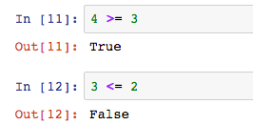

另外，Python中的布尔变量只有两个可能的取值，True或是False，而且要注意大小写，同时不能添加引号~

在结束本课之前，最后再给大家分享一个科技界的小八卦。

Python这两年的炙手可热很大部分上是因为机器学习和深度学习技术的崛起和爆发。而深度学习三巨头之一的Geoffrey Hinton的曾祖父就是布尔~

或许这就是传说中的学霸家族吧。